Martes
02
de mayo

3° de Secundaria
Matemáticas

Descartes: la síntesis de la geometría griega y el álgebra árabe

Aprendizaje esperado: concibe las matemáticas como una construcción social en la que se formulan y argumentan hechos y procedimientos matemáticos.

Énfasis: reconocer las aportaciones de Descartes a las matemáticas.

¿Qué vamos a aprender?

Prepara tu cuaderno de apuntes, lápiz y goma.

Anota lo que consideres importante y no pierdas detalle de la información.

¿Qué hacemos?

Cuando se habla de geometría y álgebra en las matemáticas, es indispensable referir a un gran filósofo, físico y matemático francés del siglo XVII.

Él fue el primero en demostrar las relaciones entre las líneas rectas y las curvas con las ecuaciones matemáticas que hoy se conocen.

De este modo, él concibió la geometría analítica que es la rama de la geometría que representa curvas y figuras geométricas mediante expresiones algebraicas en un sistema de coordenadas.

Los descubrimientos del académico del “Cogito ergo sum” (“Pienso, luego existo”) se enseñan en la actualidad en todos los sistemas educativos.

Además, este matemático se cuestionó los pensamientos científicos predominantes de su época, apostando así por la razón, la experimentación y la observación frente a la tradición científica de su siglo.

Se refiere al padre de la geometría analítica: René Descartes.

Su nombre es René Descartes Brochard o, en latín, Renatus Cartesius; nació en La Haye, en Touraine, el 31 de marzo de 1596.

Fue el cuarto hijo de una familia bien acomodada de la baja nobleza.

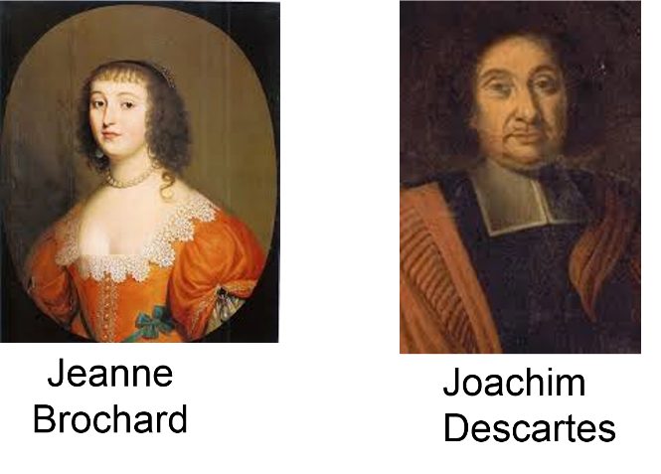

Su madre, Jeanne Brochard, murió meses después de su nacimiento, y su padre, Joachim Descartes, se desempeñó como abogado y consejero en el Parlamento de Bretaña.

La ciudad en donde nació lleva el nombre de “Descartes” en su honor.

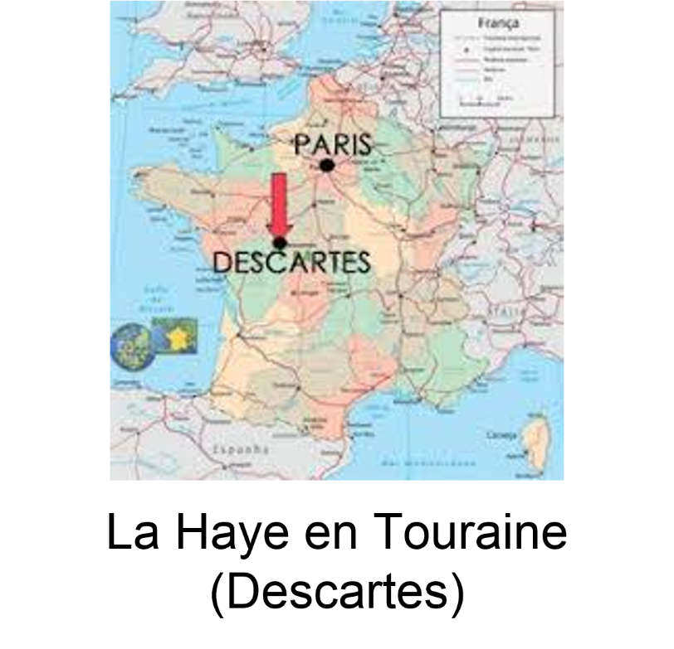

Además, hay una estatua frente al ayuntamiento de la ciudad que lo vio nacer.

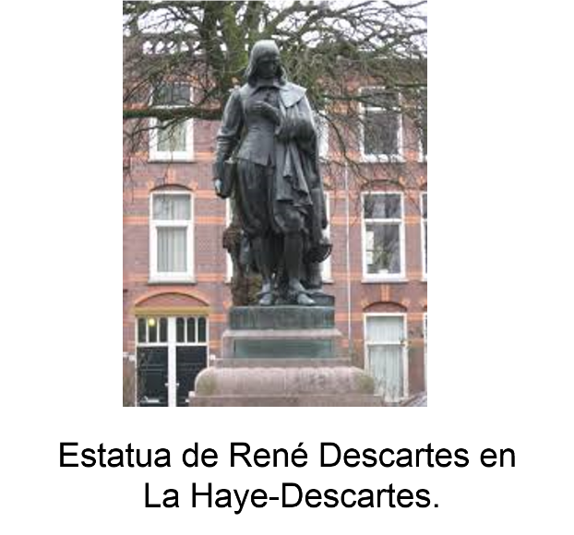

Además de su padre, estuvo al cuidado y crianza de su abuela y de una nodriza.

Su padre lo llamaba “El pequeño filósofo”, porque desde niño se pasaba cada día haciéndole preguntas, desde muy pequeño tenía inquietud por el conocimiento y esto lo motivó a seguir formándose.

Estudió en La Flèche, dirigida por jesuitas, en la región de Países del Loira hasta los dieciséis años.

Los cinco primeros años estudió gramática, retórica y dialéctica; aprendió latín y griego, así como cultura clásica.

El resto de la enseñanza era basada en textos filosóficos de Aristóteles, referido en sus estudios tanto de física como de biología.

El plan de estudios incluía una introducción a las matemáticas puras y aplicadas: astronomía, música y arquitectura.

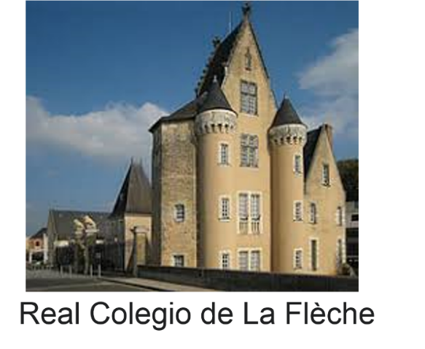

Pero se sabe que estudió derecho en la universidad, algo que se pensaría no es afín al gusto por las matemáticas.

En 1614 terminó sus estudios en La Flèche e inició otros más en la Universidad de Poitiers, en donde obtuvo la Licenciatura en Derecho dos años más tarde.

Después, en 1618, se enlistó en el ejército de Holanda para combatir en la guerra de los 30 años y conoció a un joven científico, Isaac Beeckman. Este encuentro inició una estrecha amistad de varios años.

Para Beeckman escribió pequeños trabajos de física: “Sobre la presión del agua en un vaso” y “Sobre la caída de una piedra en el vacío”, así como un compendio de música.

Trabajar con Beeckman estimuló en gran medida su interés por las matemáticas y la física.

Pero terminados los tiempos de guerra, en 1628, se instaló permanentemente en Holanda, un ambiente idóneo para practicar sus estudios en libertad.

Sin embargo, llamó su atención que en ninguna de las materias que se estudiaban se tenía un interés genuino por la búsqueda de la verdad, como lo hacían la literatura o la retórica. Se tenían para “un fin práctico” y no para buscar la verdad; por ejemplo, el pensamiento filosófico, que se refutaba entre sí como si no se tuviera un objetivo.

Para él, sólo las matemáticas, gracias al rigor de su método, presentaban absoluta certeza.

Por esa razón se interesó en las matemáticas, porque a través de la razón se conseguía una metodología basada en los caminos del rigor.

Tiempo después, en 1928, preparó su trabajo científico “Le Monde”, en donde describió los fenómenos físicos que revelan el funcionamiento del mundo y posteriormente escribió “El discurso del método”.

Esta obra es de suma importancia. Se sabe que la escribió en francés y no en latín, como se marcaba en la tradición de los trabajos científicos.

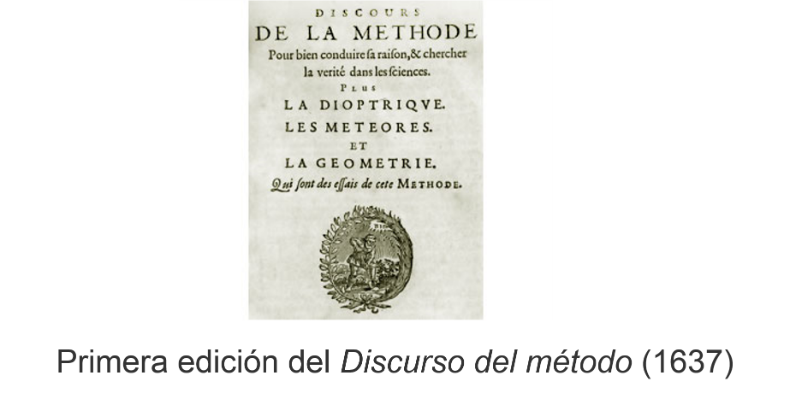

El título de la obra lleva por nombre “Discurso del método para dirigir bien la razón y buscar la verdad en las ciencias”.

Y, como bien se expresa, fue publicada anónimamente por primera vez en Leiden, en 1637.

Pero esa primera edición era apenas el prólogo de tres tratados científicos a futuro: La dióptrica, Los meteoros y La geometría, que no se publicaron de manera independiente hasta el siglo XIX.

En La Géométrie, propuso unir el álgebra con la geometría en una sola disciplina, dando origen a la geometría analítica.

Al unir el álgebra con la geometría, pudo expresar las formas geométricas en ecuaciones y viceversa.

Según las personas estudiosas de la época, la idea no sólo fue novedosa y un extraordinario avance matemático, porque sentó las bases para el desarrollo de otras ramas de las matemáticas, como el cálculo desarrollado por Newton y Leibniz.

Durante sus estudios, la geometría dominante era la euclidiana con el uso de la regla y el compás para resolver los problemas.

Su método funcionó y resultó más práctico, gracias a que la geometría analítica representa el conjunto de soluciones de una ecuación de dos variables, “x” y “y”, mediante una línea en el plano.

La geometría analítica fue un poderoso instrumento de resolución para los problemas geométricos que utilizan como herramienta básica el álgebra.

En esta nueva geometría, los puntos del plano se identifican con pares de números llamados coordenadas (x, y).

Un sistema de coordenadas es: cada par de números indica la posición de un punto con respecto a dos rectas perpendiculares fijadas, que llevan el nombre de coordenadas: el eje de las “x” o “eje de las abscisas”, y el eje de las “y” o “eje de las ordenadas”.

Es decir, cada par de coordenadas (x, y) especifica un punto único en el plano, y cada punto en el plano está dado por un único par de coordenadas.

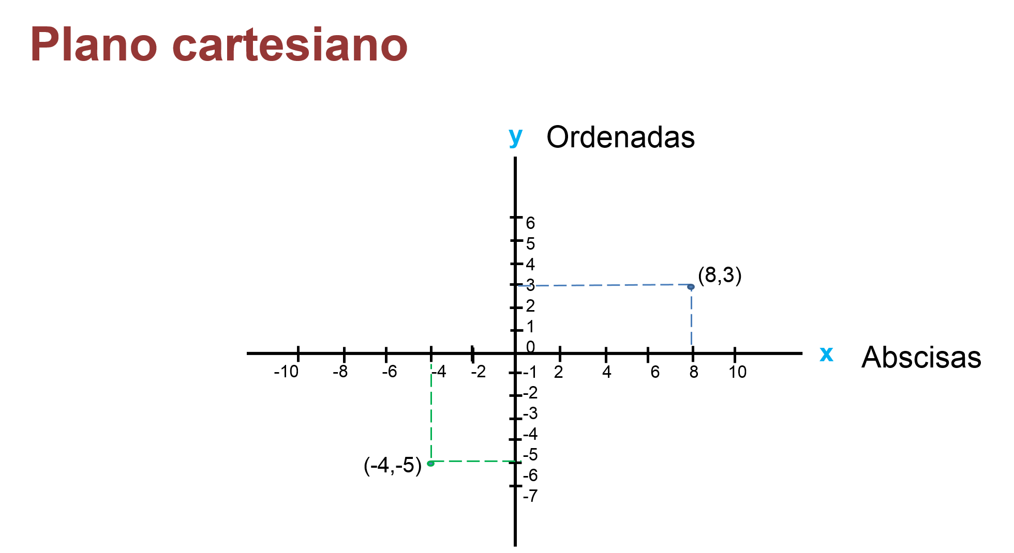

Hizo visible que cada ecuación algebraica es una figura del plano cartesiano, y cada figura del plano posee una ecuación algebraica.

Además de asociar coordenadas a puntos, describió líneas trazadas en el plano mediante ecuaciones con dos variables “x” y “y”, y viceversa, con relación a un sistema de coordenadas.

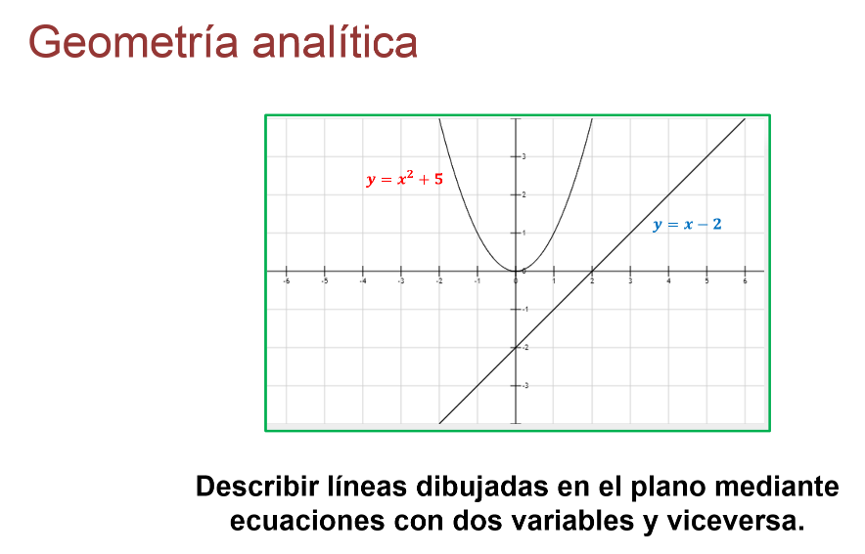

La geometría analítica es, por tanto, una relación entre el álgebra y la geometría que asocia pares de números a puntos y ecuaciones a curvas.

Esta asociación va más allá de lo gramatical; vincula las sintaxis del álgebra y de la geometría, es decir, las relaciones, vínculos y operaciones entre los elementos de ambas.

Por ejemplo:

Una ecuación del tipo “ax” más “by” igual a “c”, ecuación polinómica de grado 1, como “2x” más “3y” igual a cero, tiene como conjunto de soluciones una línea recta que surge al unir todos los puntos con coordenadas “x” y “y”, cuyos valores satisfacen esa igualdad.

Las circunferencias y el resto de las cónicas se representan con ecuaciones polinómicas de grado 2.

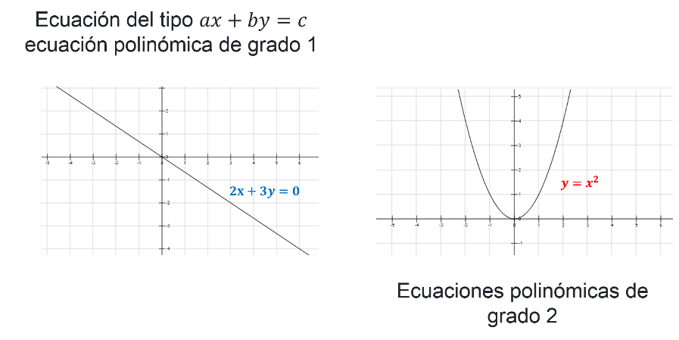

Y, finalmente, tradujo la curva de la parábola del siguiente modo:

“y” igual a “x2”.

Toda la geometría antigua se tradujo al estudio de las relaciones que existen entre polinomios de primero y segundo grado.

Este enfoque permitió resolver problemas geométricos mediante la exclusiva manipulación de expresiones algebraicas y se integran al plan de estudios de las Matemáticas.

Tanto las coordenadas de un plano como las ecuaciones cartesianas se enseñan al nivel de secundaria.

La geometría analítica tiene por objetivo representar figuras geométricas con ecuaciones; las ecuaciones de la recta y la parábola pueden ser trazadas en un plano que ya se conoce. Desde luego, también pueden trazarse otros elementos de la geometría, como esferas o cilindros, aunque puede sonar complejo.

Por ello, también se le nombra “geometría cartesiana”.

Por otro lado, seguramente te has preguntado cómo te ayudará la geometría en tu vida cotidiana.

Las gráficas en el plano cartesiano proporcionan información para la toma de decisiones.

Imagina una empresa en donde el gerente de ventas le presenta así la información al dueño.

¿En cuál de las 2 presentaciones crees que el dueño o el gerente deben estar preocupados?

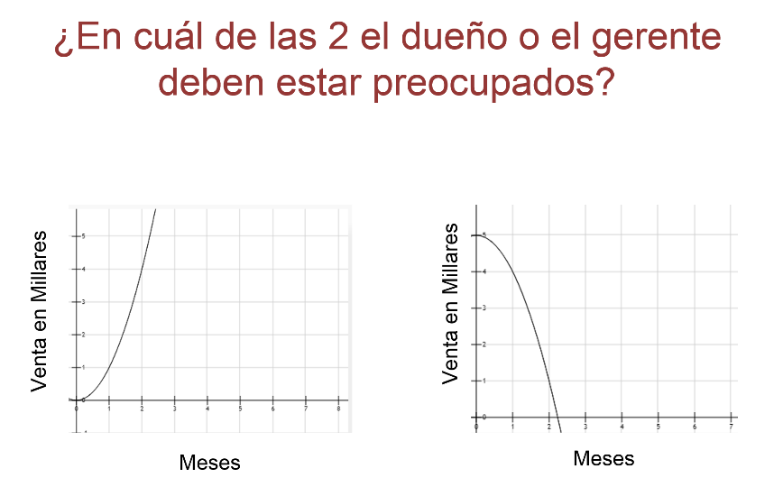

Como se da registro, la gráfica expresa una figura geométrica que proporciona información para la toma de decisiones en la empresa.

Por ejemplo: cambiar la política de ventas, sus prácticas comerciales o recompensar al gerente por su desempeño, aunque en la segunda expresión gráfica parezca que no le fue nada bien.

La geometría analítica, al analizar conjuntamente la figura en un plano cartesiano y su relación con la ecuación, brinda una poderosa herramienta para representar situaciones o fenómenos para una toma de decisiones en un contexto dado.

Ya se sabe, que, cuando se tenga una figura en el plano cartesiano, se refieran a ella como “un conjunto de puntos que cumplen una condición en el plano”, y este conjunto de puntos lleva el nombre de “lugar geométrico”.

Lee la siguiente frase:

“Para investigar la verdad es preciso dudar, en cuanto sea posible, de todas las cosas.”
La primera de las cuatro reglas del método de Descartes, está íntimamente relacionada con la "duda metódica":

No admitir un argumento como verdadero sin antes conocer la evidencia que lo precede. De este modo, se debe evitar la precipitación con un carácter previsor.

Por ello, es preciso partir de principios racionalmente evidentes, es decir, claros y perfectamente inteligibles.

Las tres reglas siguientes formulan el cauteloso procedimiento para llegar al conocimiento cierto:

UNO: dividir los problemas en sus elementos primarios, los cuales se revelarán como verdaderos o falsos. A esto se le llama análisis.

DOS: reunir y organizar los conocimientos elementales obtenidos y, de a poco, como por grados, alcanzar el conocimiento de los compuestos. A esto se le llama síntesis.

Y TRES: enumerar y revisar todas las verdades conocidas para estar seguros de no omitir nada y comprobar si se relacionan unas con las otras. Es decir, la enumeración y la prueba.

Entonces, lo que dice es que, para alcanzar la verdad, el ejercicio de la duda es una estrategia viable.

Cuando escribió su “Discurso del método” en el siglo XVII, tomó algunas decisiones que marcaron el rumbo de las matemáticas y, en concreto, dentro del campo del álgebra.

Expresó valores desconocidos mediante letras, variables e incógnitas, en aquel momento las letras no se destinaban para tal uso.

De este modo, se comenzaron a utilizar las letras “x”, “y” y “z” para denotar las incógnitas de las ecuaciones; las letras “A”, “B” y “C” para designar valores ya conocidos, y el exponente para expresar las potencias, “x a la cuarta” en lugar de “xxxx”.

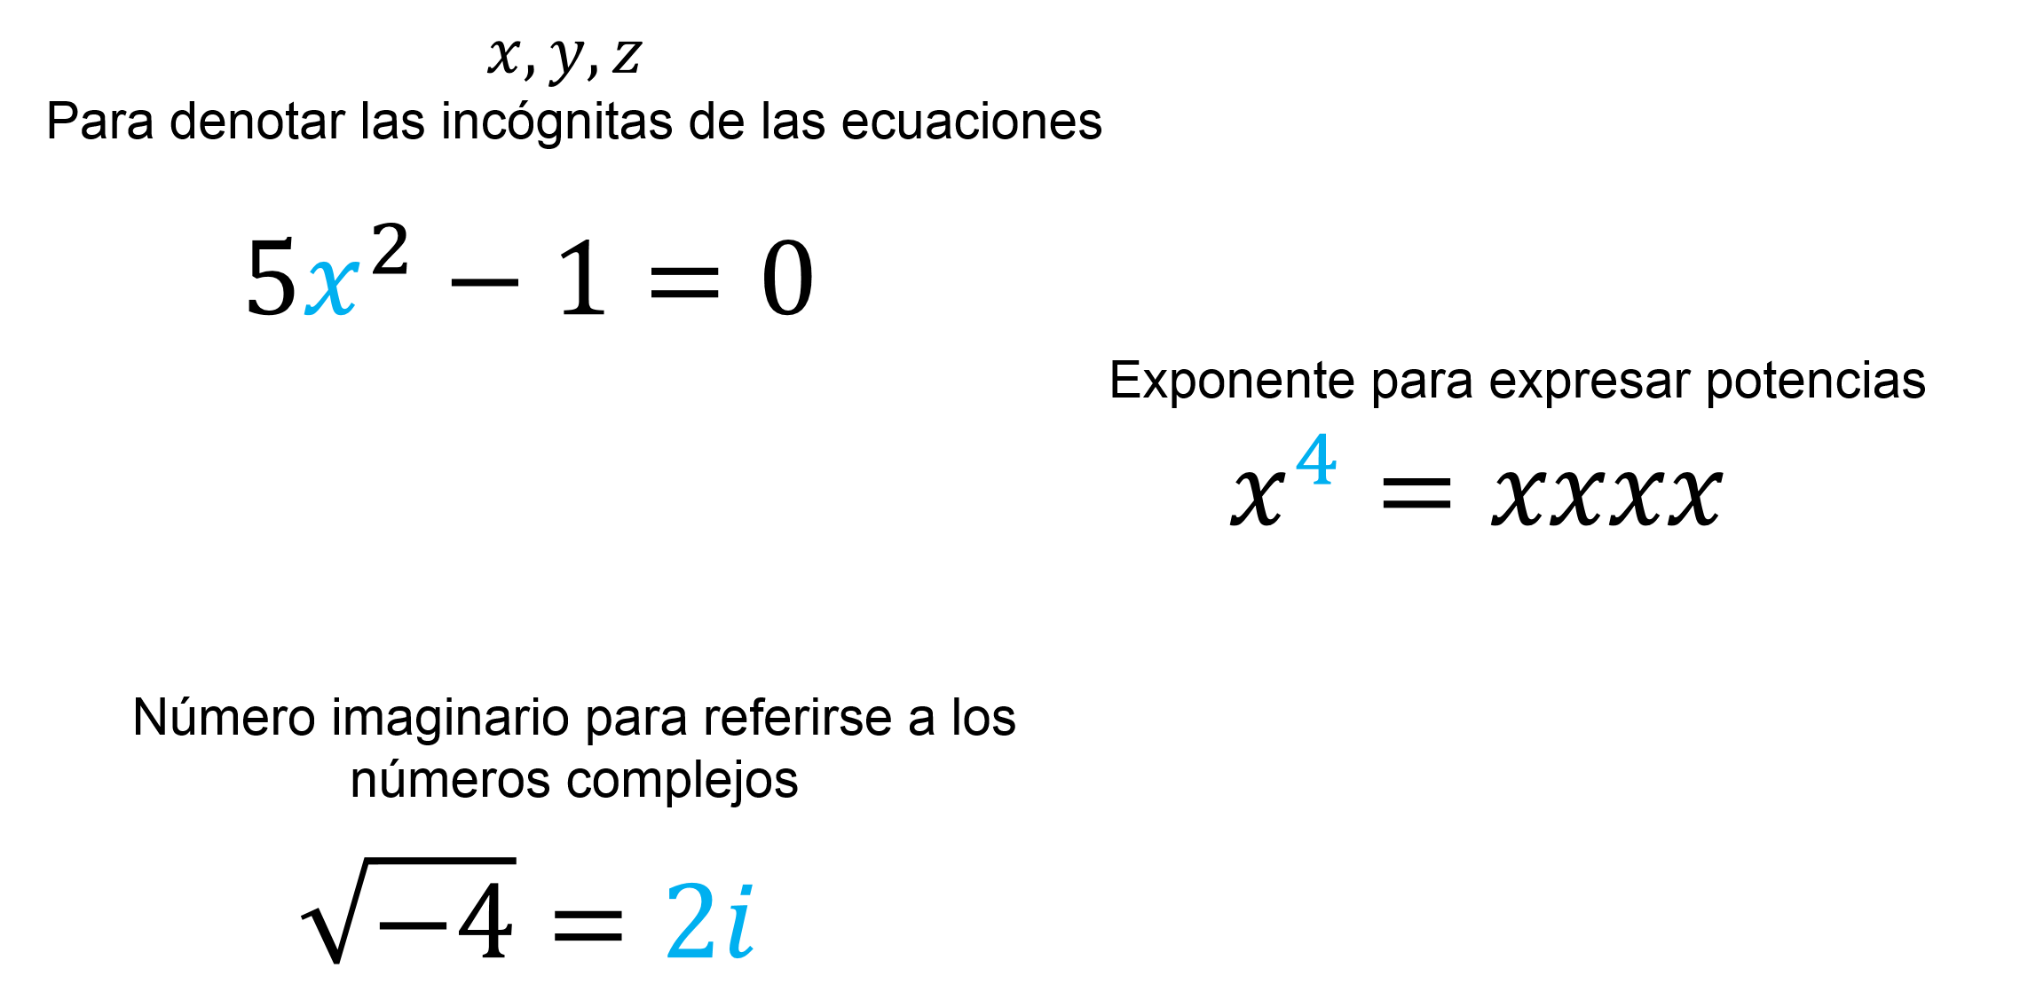

También introdujo el término «número imaginario» para referir los números complejos.

“Las matemáticas tienen invenciones muy sutiles; se emplean como herramienta útil para contentar a los curiosos, así como para facilitar otras disciplinas y favorecer el trabajo de los hombres y las mujeres.”

En el presente, René Descartes es considerado, además de un matemático, un filósofo ilustre y un físico destacado.

En 1649, Descartes fue invitado a la Corte de la reina Cristina de Suecia, en Estocolmo, para enseñar filosofía.

Cuatro meses después de su llegada a la capital sueca, Descartes contrajo neumonía, que lo llevó a la muerte en 1650 cuando tenía 53 años.

Y después de una larga travesía, sus restos regresaron a Francia.

En la actualidad, su cráneo es exhibido en el Musée de I´Homme de París.

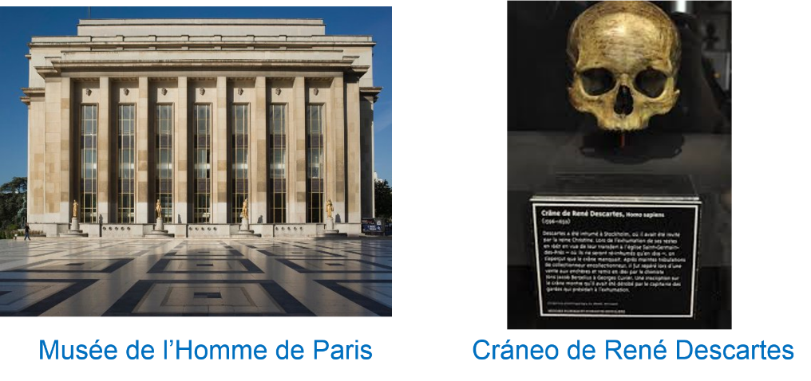

Como se demostró, el pensamiento cartesiano se ha asociado con el nombre de René Descartes: “Una mente cartesiana es una mente que analiza y tiene un sentido de rigor”.

Consulta en tu libro de texto los aprendizajes esperados con relación al plano cartesiano: la representación de un conjunto de puntos cuyas coordenadas pertenecen a una relación definida en un conjunto de números.

El reto de hoy:

Registra en tu cuaderno dos aportaciones importantes de René Descartes a las matemáticas.

Una vez realizado el reto, se te sugiere enviarlo a tu maestra o maestro de Matemáticas.

Recapitula:

Aprendiste a concebir las matemáticas como una construcción social en donde se formulan y argumentan hechos y procedimientos matemáticos.

Se conoció la vida y obra de René Descartes, así como su influencia en las matemáticas.

Y cómo su obra fue la primera en proponer la idea de unión del álgebra y la geometría en una sola disciplina, originando el nacimiento de la geometría analítica, que permite la expresión de las formas geométricas en ecuaciones algebraicas y viceversa.

Lee una frase de Descartes: “Daría todo lo que sé por la mitad de lo que ignoro”.

¡Buen trabajo!

Gracias por tu esfuerzo.

